Requerimento 3ª Sessão Ordinária.

Cambe, 17 de fevereiro de 2020

Exmo. Sr. Presidente da Câmara Municipal de Cambe, do Estado do Paraná.

O Vereador que subscreve, usando das atribuições que lhe são conferidas pelo Regimento Interno desta Casa, requer o encaminhamento de expediente:

1- Peço ao órgão competente solicitando-lhe providências no sentido de proceder a limpeza e manutenção na área localizada na Rua Manoel Borba Gato em frente ao n°280.
2-Solicito celeridade quanto à a limpeza e conservação do fundo de vale do Jardim Silvino.
3-Solicito ao órgão competente que estude a possiblidade de proceder a implantação e readequação na sinalização viária na Rua Domingo Jorge velho no trecho compreendido do nº1018 ao nº1121 no Jardim Novo Bandeirantes.
4-Solicito recape asfáltico na Rua Amadeu José de Souza no jardim Silvino e Rua Guaratuba no jardim Ana Eliza III, no trecho entre o nº301 ao 607.
5-Peço Celeridade na troca do alambrado e reforma da arquibancada do campo de futebol do jardim Silvino, a pedido dos moradores.

Certo de ser atendido e na esperança de juntos podermos contribuir para o bem da nossa cidade, desde já agradeço.

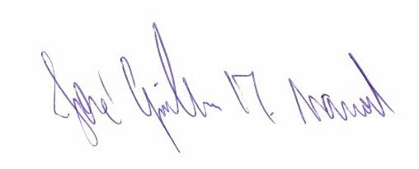José Guilherme Trombetti Manoel

